J-17 道案内システムの作成

土沢 恒平
指導教員 昆野幹夫

1. はじめに
私は道に迷うことが多く地図を見ながら移動しても迷ってしまうこともあり、今回はそれを克服するためにも誰でも使える分かりやすい道案内システムを作成しようと思い選定した。
作成するのであれば検索にヒットしない場所や有名な場所が少ない場所が多い検索しにくい場所が良いと思い私の地元にした。

- 研究概要
  - 研究目的
- 技術の知識を今後に活かせるようにする。
- 誰でも使えるシステムを作成する。

  - 使用技術の役割
- HTML：Web表示
- PHP：Web表示
- CSS：装飾・フォントの大きさ等
- XML：データ入力
- JavaScript：Google Maps APIを使用
- Google Maps API V2：ルート検索

  - データの流れ
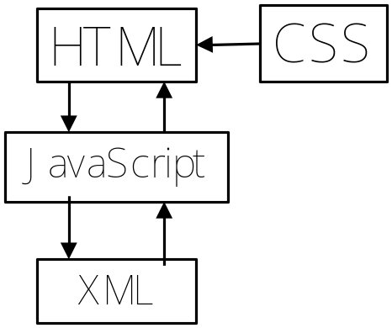
図１ データの流れ
  - システムの説明
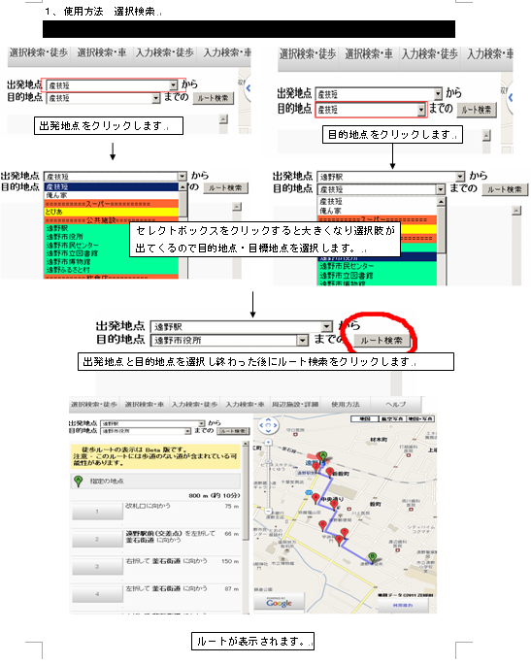
図２ ルート検索の流れ
- ルート検索の上にメニューバーを作成しどの項目からも他の項目に移動できる。
- 道案内の検索方法は入力方法と選択方法の２種類で検索することができる。
- 目的地までの移動方法を徒歩移動と車移動と2種類に分けた。
- 入力検索：入力フォームに現在地と目的地を入力してルート検索をする方法。
  - メリット：登録されている情報と関係なく自由に検索ができる。
  - デメリット：田舎や比較的マイナーな地点の場所を検索しようとすると検索に引っかからない場合がありルート検索ができなくなってしまう。検索できても同じ名前の違う場所として認識される場合がある。

- 選択検索：入力検索に引っかからない地域を検索するために作成した検索方法。セレクトボックスに表示されている場所を２つ選択してルート検索する。

  - メリット：選択肢から現在地と目的地を入力する必要があるが確実に目的地までもルートを検索することができる。検索には引っかからないようなマイナーな場所などでもルート検索することができる。
  - デメリット：登録されている地点しか検索できないので入力検索と比べて自由に検索することができない。手動でデータを入力しているので誤差が出るかもしれない。

  - 検索結果の表示
各検索結果の左に表示されているボタン（１）を押すと地図にその行動を起こす場所がズームで表示される。検索結果の右（２）に距離、右上（３）に総距離・かかる時間を表示する。
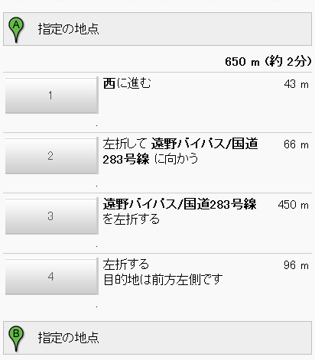
１
2
3
図３ 検索結果

  - 周辺施設・詳細
ルート検索ではなく周辺の施設を表示できるものも作成した。飲食店・公共施設・病院などの選択肢から施設を選択するとその場所と詳細が表示される。

3. 反省点
- FeliCaに対応する予定だったが対応することが出来ず、結果的に当初計画していたFeliCa経由でデータを携帯電話に送りデータを表示することやスタンプラリー機能を搭載することが出来なかった。

- 選択検索のデータ入力を別ファイルから読み取ることが出来ずに直接HTMLファイルに書き込むことになってしまった。その結果一つのデータの量が多くなってしまった。

- 結果的にはルート検索をするだけの何もユニークなものが無いものになってしまった。何かユニークな検索方法を考えられればよかった。

4. 終わりに
今回は当初FeliCaを使いスタンプラリーや携帯電話にデータ送信するなどを考えていたが、進行の遅れなどがあり実装できなかった。
当初やりたいことが出来なかったが道案内が出来るようになったのはよかった。しかし知識が足りず思ったように進めることが出来なかったのが残念だった。

